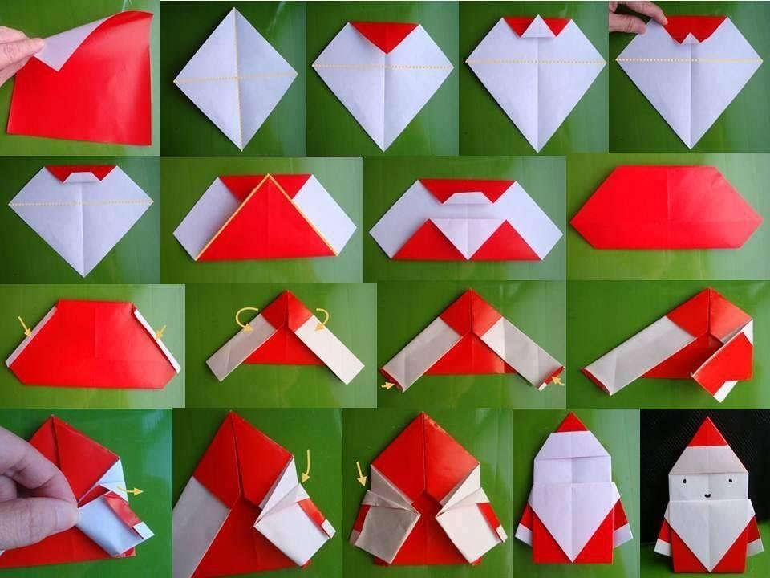

**МАДОУ детский сад № 51 г. Улан-Удэ**

**комбинированного вида**

**Дед Мороз оригами**

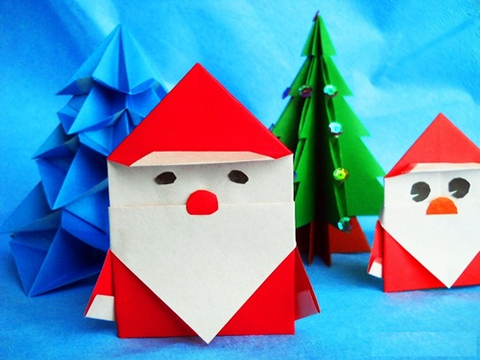

Разработала: Семенова С.К.

Улан-Удэ

2017г.